人教版二年级下册数学期中测试卷
一、口算：（20题，每题0.5分，共10分）
16÷4= | 20÷5= | 36÷9= | 5 + 5 =
7×8= | 27÷9= | 35+55= | 86–35=
48÷8= | 54÷6= | 7× 3= | 5÷ 5=
64+9= | 17–9= | 83–73= | 42÷7=
6×2= | 32÷8= | 21+3= | 16÷2=
二、脱式计算：（每题3分，共9分。）新|课
72÷（52–44） 7 × 8–15 5 + 9×6

三、填空：（共34分）（其中第6小题占8分，其余每空占1分）
1、24÷4=（ ），口诀： ，被除数是（ ），除数是（ ），商是（ ）。表示把（ ）平均分成（ ）份，每份是（ ）。
2、请在○里填上“+”、“ –”、“×”或“÷”。
8○2=6 9○3=3 6○6=36
35○7=5 6○4=10 18○2=9
3、请在□里填上适合的数：
4×□=28 □×6=42 56÷□=7
49÷□=7 72÷□=9 5×□=20
4、有21根小棒，每3根摆一个 ，可以摆（ ）个 。
5、将下列算式填在合适的（ ）里。
4×5 12÷2 8×1 72÷8 42÷6
（ ）> （ ）>（ ）>（ ）> ( )
6、给“<、>、=”找家。（每小题2分，共8分）w W w .X k b 1. c O m
32+9〇6×7 15-3〇12÷4
3+3〇3×3 7×9〇8×8
四、我会判断。（对的打“√”，错的打“ ╳”）（3分）
（1）、32÷8=4 读作32除以8等于4。 ( ）
（2）、拉抽屉是旋转现象。 （ ）
（3）、开门是平移现象。 （ ）
五、画一画：（共17分）（包括统计图每空1分，第3题4分）
1、根据统计图回答下面问题。
下面是同学们参加兴趣小组的统计图：
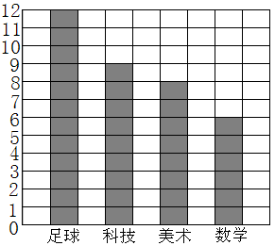
①一共调查了______名同学。
②参加___ ___小组的人数最多，____ __小组的人数最少，相差_ 人。
③参加______ 小组的是____ 小组人数的一半。
2、下面是二(1)班同学整理图书的情况。w W w . x K b 1.c o M
种类 | 连环画 | 故事书 | 科技书 | 其它书
本数 | 35 | 25 | 45 | 30
请将统计表里的数据在格子里涂上颜色。
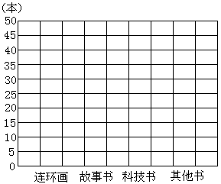
①图中一格表示( )本。
②连环画比科技书少( )本。http://w w w.xk b1. com
③连环画比故事书多( )本。
④四种书一共有( )本。
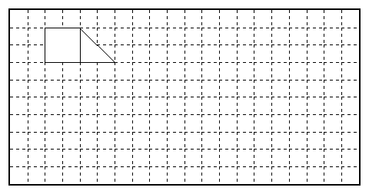
3、请画出下面图形向右平移8格，再向下平移4格后得到的图形。

六、选择将合适答案的序号填在（ ）。（3分）
1、下面图形（ ）通过平移可以和 重合。
① ② ③ 新|课 |标|第 |一| 网
2、96-32+28= ,正确答案是（ ）。
① 29 ② 60 ③ 92
3、36+28 6×9比较， 内应填（ ）。
① < ② > ③ =
七、解决问题：(共24分)
1、4人玩一副飞行棋，有32个同学，大家同时玩需要多少副飞行棋？（6分）

2、一件衣服要钉9粒纽扣，7件衣服要钉多少粒纽扣？现在有45粒纽扣可以钉几件衣服？（6分）新课 标 第 一 网

3、小兔一家人一共拔了多少个萝卜？（6分）
爸爸、妈妈和我都拔了9个萝卜

我拔了6个萝卜，

4、动物园里有8只黑鸽子，24只白鸽子。（6分）
、 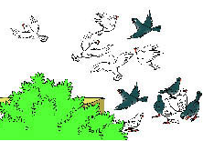
每个窝里住4只。
一共需要多少个窝？

